附件1

**2024-2025学年第1学期重修报名操作说明**

1. **登录：**

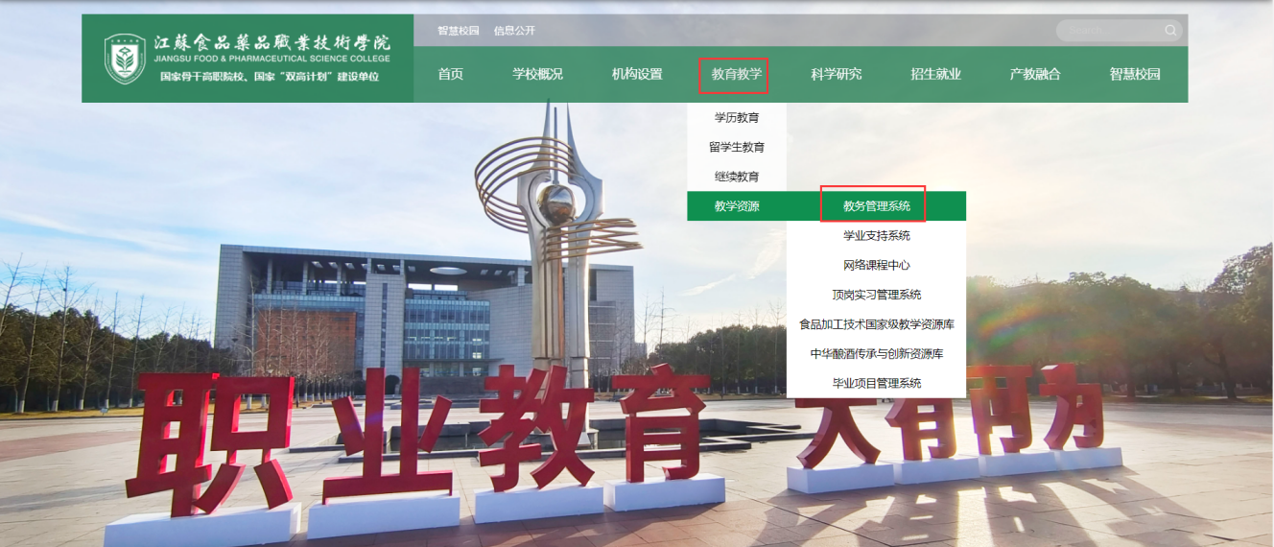

步骤1进入教务系统，或输入网站<https://qzjw.jsfpc.edu.cn/>

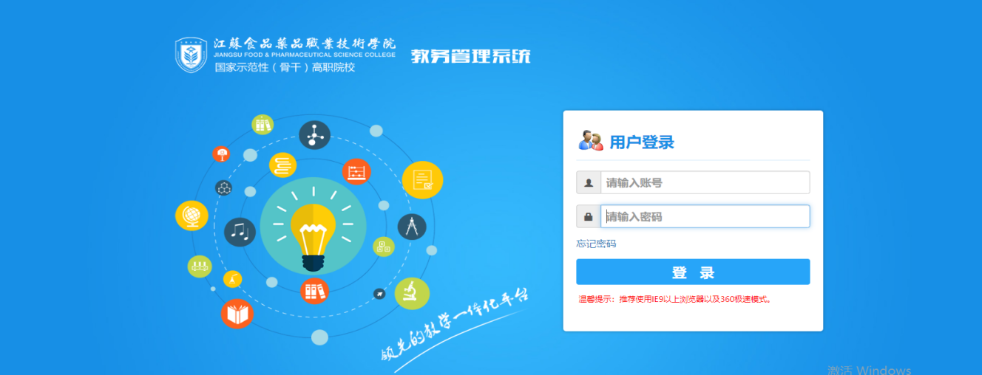

步骤2登录

1. **选课说明：**

**（报名时间： 2024年9月24日9:00 至 9月27日17∶00）**

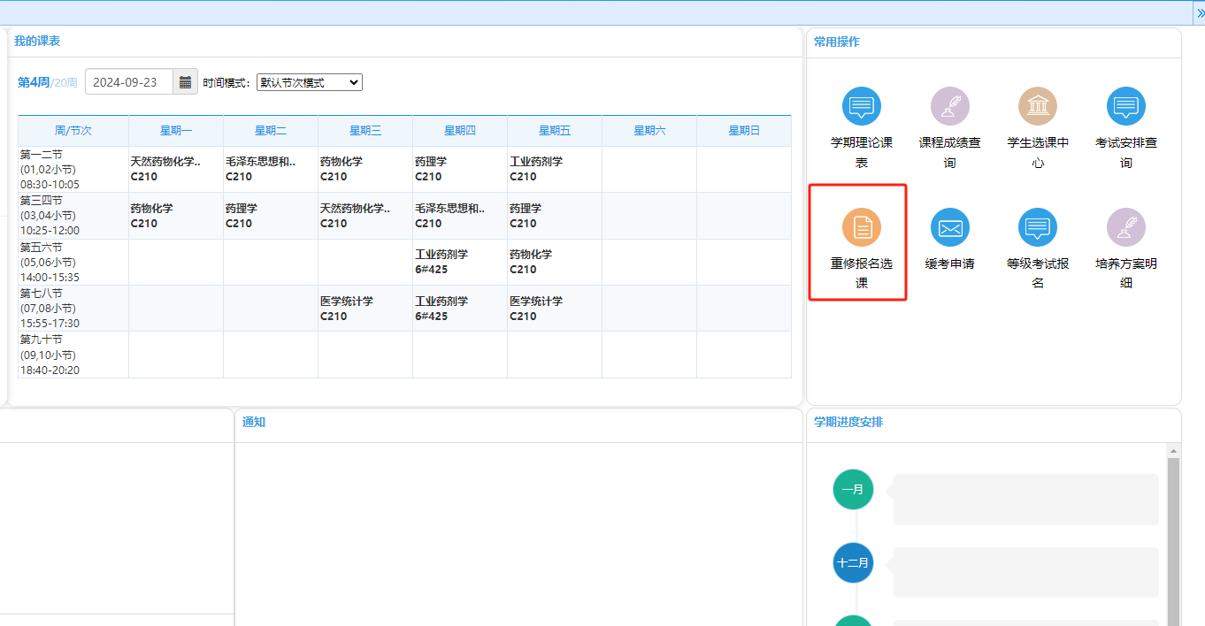

步骤3点击首页重修报名选课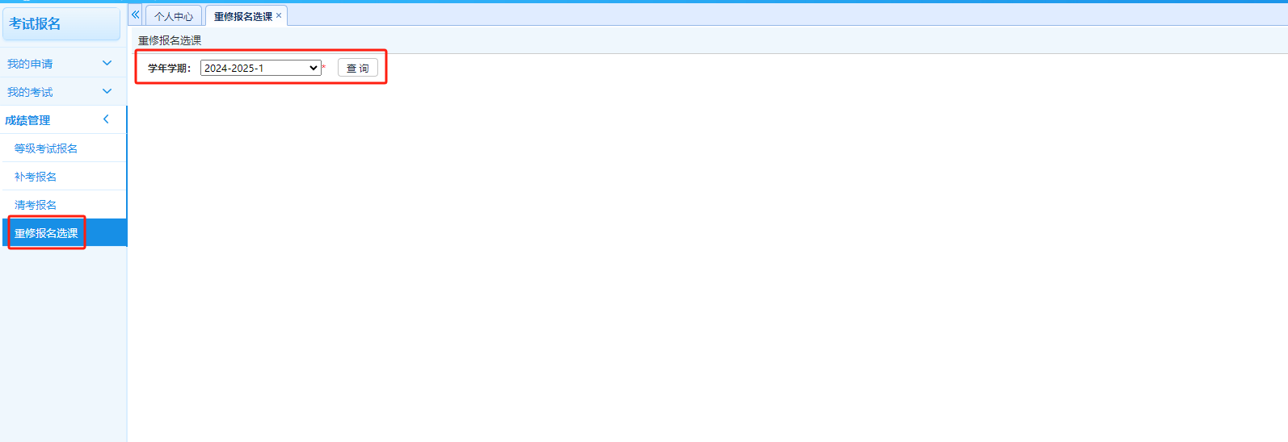

步骤4进入重修报名选课，选择本学期，点击查询

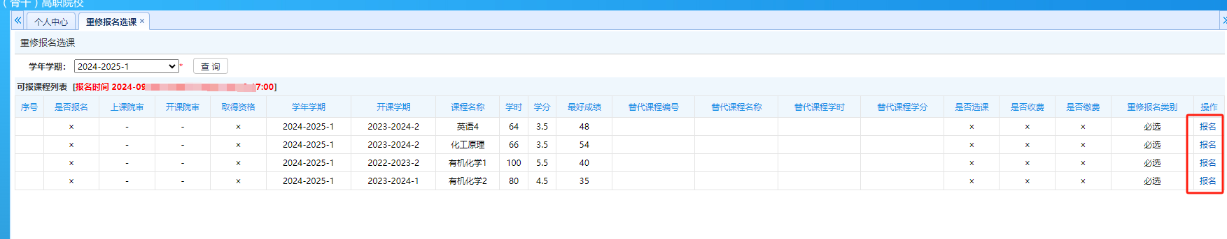

步骤5报名重修课程

教务处

2024年9月23日